12.18新龙小一班今日动态
一、来园情况
早上经过提醒能和老师、小朋友打招呼，在小火车签到的小朋友是：赵翊帆、陆钦瀚、韩凯风、罗恩哲、吕秦川、刘然诺、高翊桐、谢意增、周佳毅、吴 律、曹李安、王启轩、楚慕凡、许米诺、黄馨宁、仇思诺、万佳妮、高依诺、杜妍汐、蔡书歆、李雨佳、赵伊凡。
- 区域活动
喝完牛奶后，能选好区域并开展游戏的小朋友是赵翊帆、陆钦瀚、韩凯风、罗恩哲、吕秦川、刘然诺、高翊桐、谢意增、周佳毅、吴 律、曹李安、王启轩、楚慕凡、许米诺、黄馨宁、仇思诺、万佳妮、高依诺、杜妍汐、蔡书歆、李雨佳、赵伊凡。
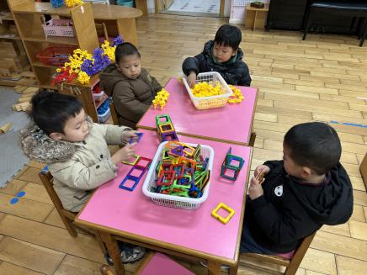 | 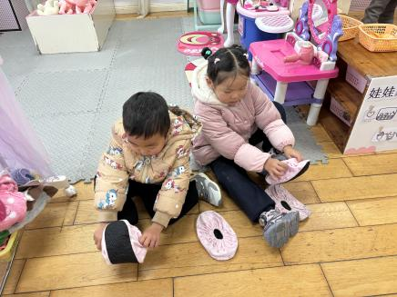 | 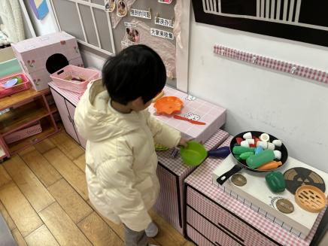
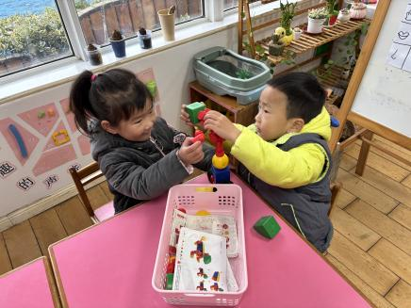 | 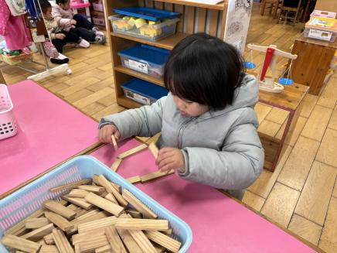 | 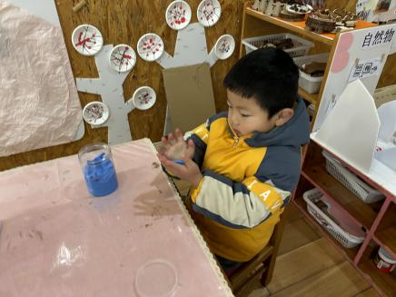
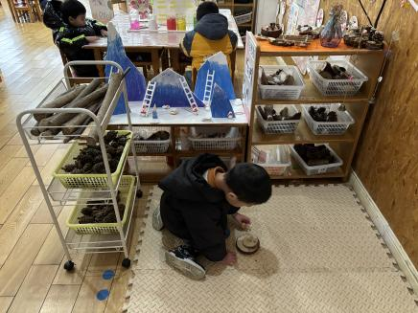 | 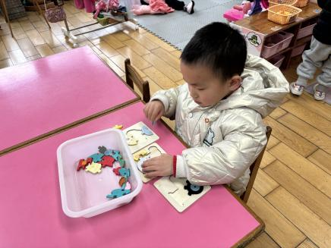 | 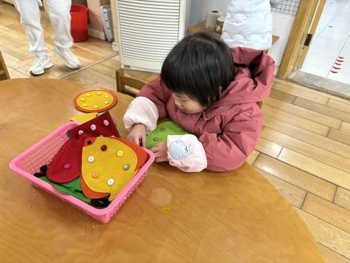

三、集体活动《语言:方脸盘和圆脸蛋》
《方脸盘和圆脸盘》是一个幽默、诙谐的故事，故事创设了方脸公公和圆脸婆婆这两个人物形象，讲述了老公公老婆婆因分家引出矛盾，在分家中发现生活中的物品有圆有方不能分开的故事。故事情节跌宕起伏，情感也随之不断变化。内容富有悬念，结局又在预料之中，充分表达了不分家的美好情感，有助于让幼儿了解到生活中有许多东西是既有方的又有圆的，从而懂得了圆有圆的用处，方有方的好处。
小班幼儿对图形已经积累了一定的知识经验，同时他们喜欢听故事，对生动有趣的故事内容、可爱的人物形象也特别感兴趣。在活动中，他们愿意学习一些易于理解的短句，不过部分幼儿倾听习惯有待加强，倾听时不够专注，喜欢插嘴，抢答。
在活动中能理解故事的主要内容和情节，知道生活中有许多圆和方相结合的物体的小朋友是：赵翊帆、陆钦瀚、韩凯风、罗恩哲、吕秦川、刘然诺、高翊桐、谢意增、周佳毅、吴 律、曹李安、王启轩、楚慕凡、许米诺、黄馨宁、仇思诺、万佳妮、高依诺、杜妍汐、蔡书歆、李雨佳、赵伊凡。
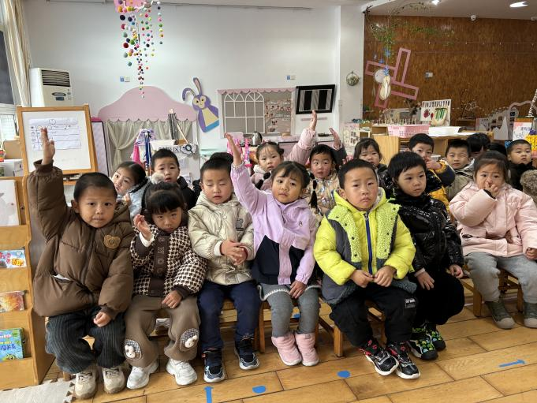 | 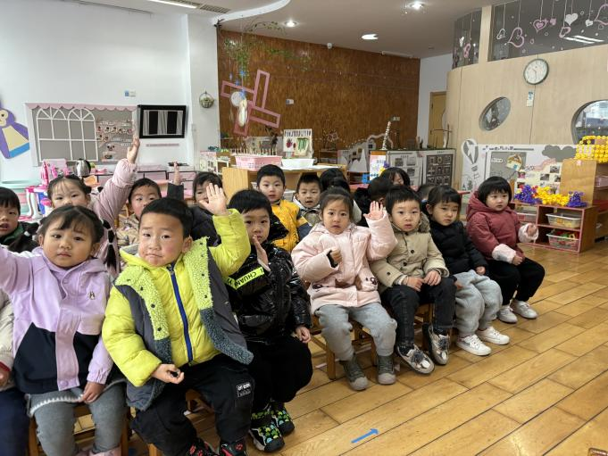

四、生活活动
今天我们午餐吃的是贝贝南瓜饭、青椒豆腐干炒茭白丝、肉沫蒸蛋、美味罗宋汤，能自己吃饭的小朋友是：赵翊帆、陆钦瀚、韩凯风、罗恩哲、吕秦川、刘然诺、高翊桐、谢意增、周佳毅、吴 律、曹李安、王启轩、楚慕凡、许米诺、黄馨宁、仇思诺、万佳妮、高依诺、杜妍汐、蔡书歆、李雨佳、赵伊凡。
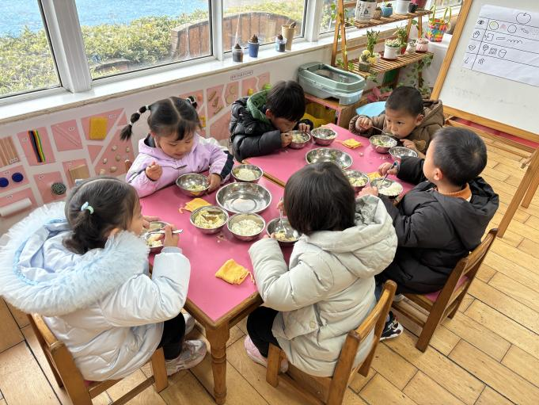 | 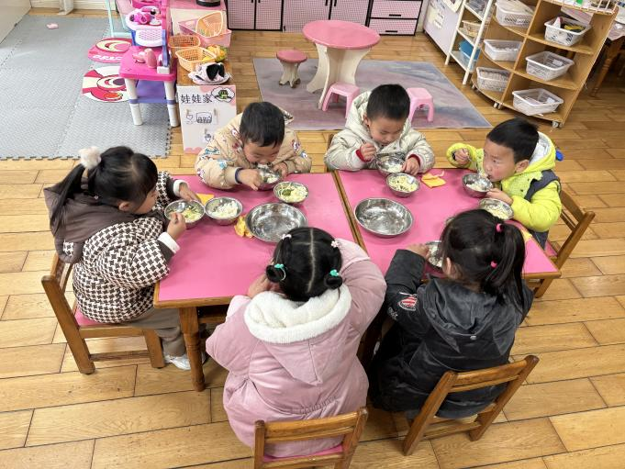
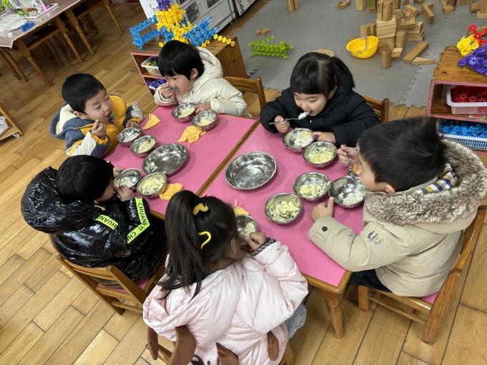 | 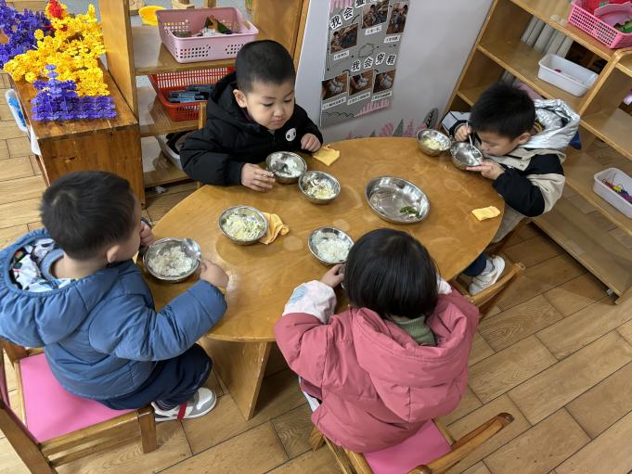

五、友情提醒
各位家长，因雨雪天气，今天延时班暂停。请大家3点30准时来接孩子哦！请提醒接送孩子的家人，放学大家进入幼儿园，在教室门口排队有序接孩子，大家路上一定注意安全！

